HW5 report

R10922082 林育駿

本次作業中使用python opencv幫助圖片的I/O一些處理部分，執行R10922082_HW10.py會生成laplacian1_lena.bmp, laplacian2_lena.bmp, minimum-variance-laplacian_lena.bmp, Laplacian_of_Gaussian_lena.bmp 和 Difference_of_Gaussian_lena.bmp 五張圖片對應五個小題。

**(a) Laplace Mask1 (0, 1, 0, 1, -4, 1, 0, 1, 0): 15**

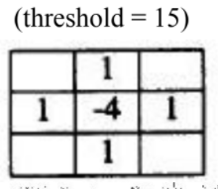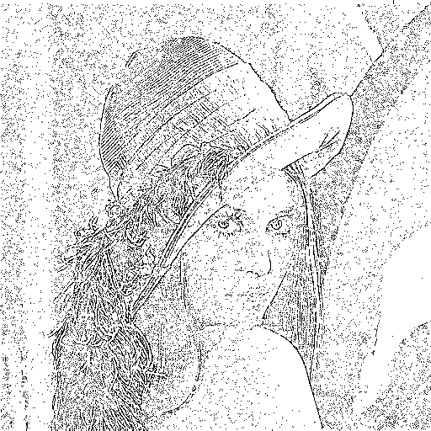

使用第一種laplace mask，先對原圖邊界做擴張讓mask在計算時能有對應值，擴張以邊界值延伸，計算每個點與mask相乘輸出值再和threshold比較，大於則輸出1，小於負的threshold則輸出-1，其餘輸出0，計算完gradient magnitude作為下一階段判斷邊界的input；下一階段中將0和-1輸出為255判斷不是邊界，而為1時且周圍8鄰域有-1時代表有劇烈變化是為邊界輸出為0以下不同方法皆為同樣操作套用不同的mask。

**(b)** **Laplace Mask2 (1, 1, 1, 1, -8, 1, 1, 1, 1): 15**

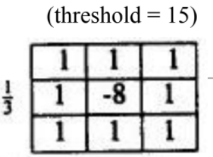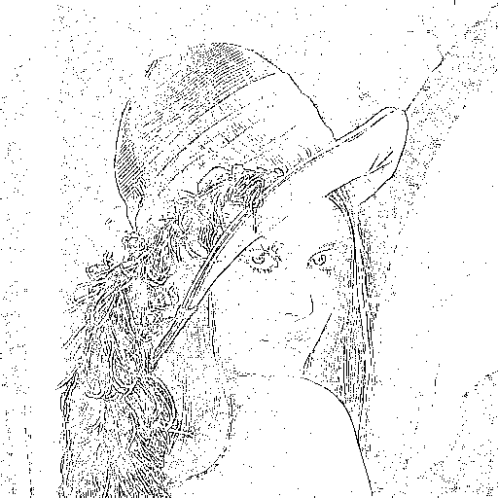

和(a)相同改為另一個laplace mask。

**(c) Minimum variance Laplacian: 20**

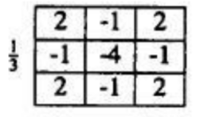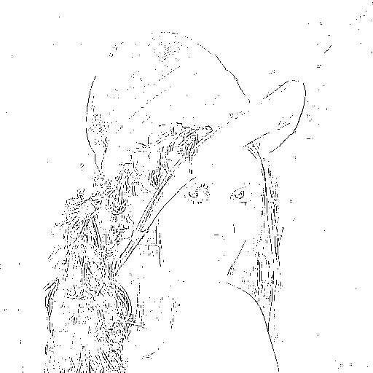

右圖為使用的mask，計算得到minimum variance。

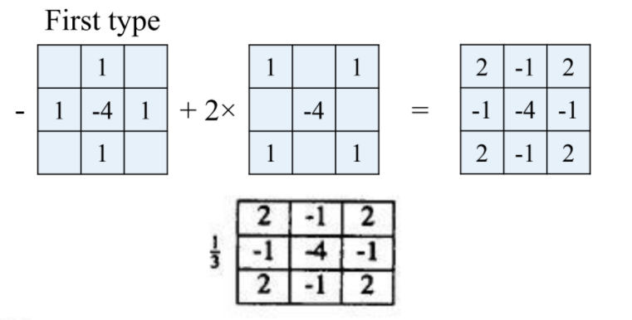

**(d) Laplace of Gaussian: 3000**

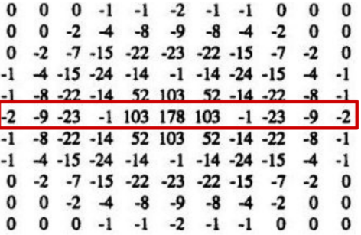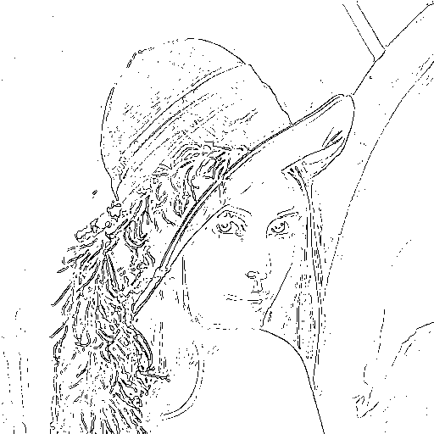

對Gaussian做laplacian再轉成對應的mask，右圖為使用的mask，對圖片操作方式相同。

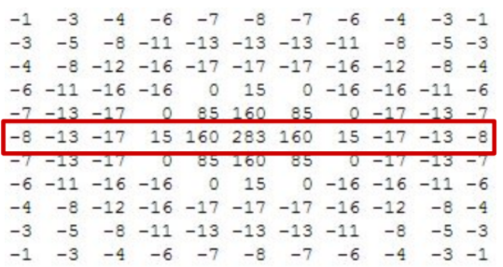 **(d) Difference of Gaussian: 1**

(inhibitory σ = 3, excitatory σ = 1, kernel size=11)

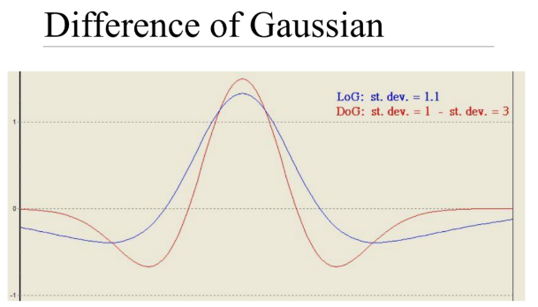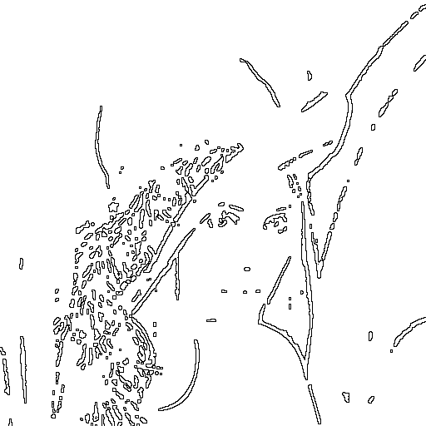

兩個不同標準差的Gaussian相減，在實作中使用附圖中的mask，為標準差為3和標準差為1的相減結果。